SOCIAL **(Agora.io)**

**Houseparty**

**Descripción:** Houseparty es una aplicación de videollamadas en grupo que permite a los usuarios conectarse con amigos y familiares para conversaciones en tiempo real. Utiliza Agora.io para ofrecer una experiencia fluida de video y audio en tiempo real, facilitando interacciones sociales virtuales.

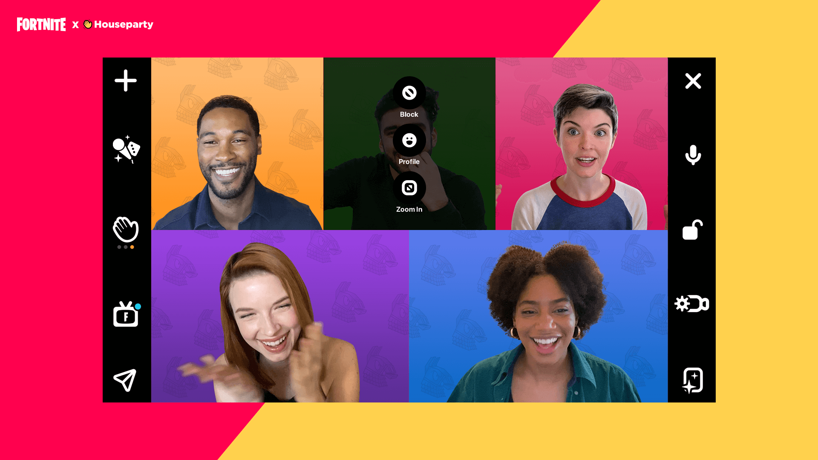 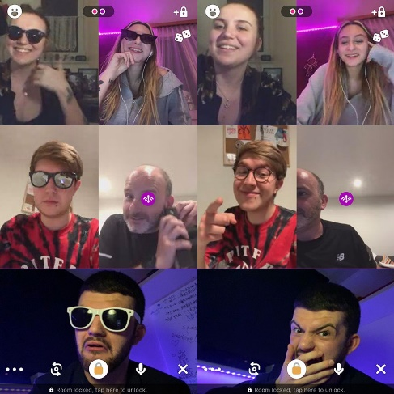

**Requerimientos de Hardware Mínimos**

**Para Computadoras (Windows/Mac):**

Procesador: Intel Core i3 o equivalente.

RAM: 4 GB.

GPU: GPU integrada (como Intel HD Graphics) es suficiente.

Espacio en Disco: 100 MB de espacio libre para la instalación.

Conexión a Internet: 1 Mbps de velocidad de bajada y subida.

Para Dispositivos Móviles (iOS/Android):

Sistema Operativo: iOS 11.0 o superior / Android 6.0 o superior.

Procesador: Procesador de doble núcleo (como Qualcomm Snapdragon 400).

RAM: 2 GB.

Espacio en Disco: 100 MB de espacio libre para la instalación.

Conexión a Internet: 1 Mbps de velocidad de bajada y subida.

**Requerimientos de Hardware Recomendados**

**Para Computadoras (Windows/Mac):**

Procesador: Intel Core i5 o equivalente.

RAM: 8 GB o más.

GPU: GPU dedicada (como NVIDIA GeForce GTX 1050 o superior) para mejor rendimiento gráfico.

Espacio en Disco: 100 MB de espacio libre más espacio adicional para otros archivos.

Conexión a Internet: 5 Mbps de velocidad de bajada y subida para una mejor experiencia en video de alta calidad.

Para Dispositivos Móviles (iOS/Android):

Sistema Operativo: iOS 13.0 o superior / Android 10 o superior.

Procesador: Procesador de cuatro núcleos (como Qualcomm Snapdragon 600 o superior).

RAM: 4 GB o más.

Espacio en Disco: 100 MB de espacio libre más espacio adicional para otros archivos.

Conexión a Internet: 5 Mbps de velocidad de bajada y subida para una mejor experiencia en video de alta calidad.

**Recomendaciones Adicionales**

Cámara y Micrófono: Una cámara de alta definición y un micrófono de buena calidad pueden mejorar la experiencia de videollamada.

Auriculares: Usar auriculares con micrófono puede ayudar a reducir el eco y mejorar la claridad del audio.

WEB

**PlayCanvas**

**App: Cinematic 3D Product Viewer by PlayCanvas**

**Descripción:** Un visor interactivo de productos en 3D creado con PlayCanvas. Permite a los usuarios explorar productos en un entorno 3D inmersivo directamente desde sus navegadores web.

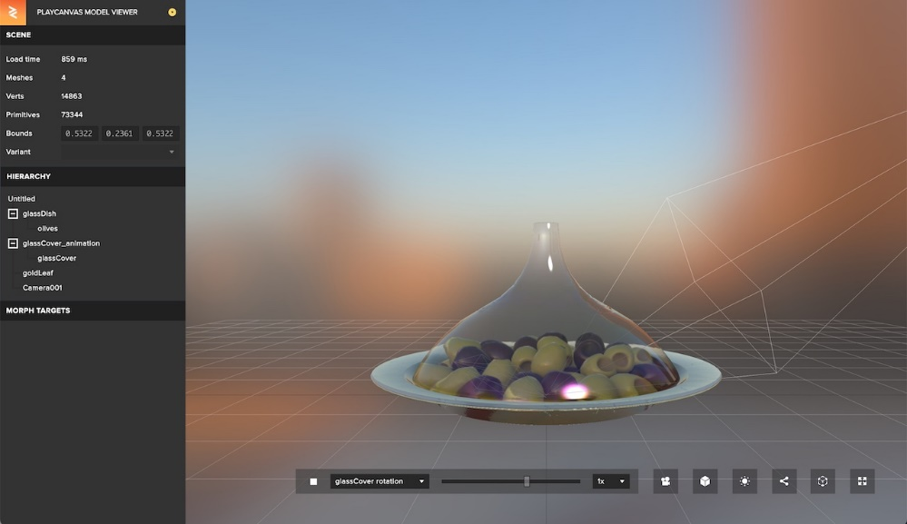

**Características:**

Visualización Interactiva: Los usuarios pueden girar, ampliar y explorar los productos en detalle desde múltiples ángulos.

Compatibilidad Web: El visor funciona en navegadores modernos sin necesidad de plugins adicionales, haciendo que sea accesible desde cualquier dispositivo con acceso a internet.

Alta Calidad Gráfica: Emplea gráficos 3D detallados y efectos de iluminación avanzados para proporcionar una experiencia realista.

Configuración Personalizable: Permite a las empresas personalizar la visualización para mostrar diferentes versiones de productos, opciones de color, y más.

Uso en Redes Sociales: Las empresas pueden compartir los enlaces a estas experiencias interactivas en redes sociales para atraer clientes potenciales y mejorar la visibilidad de sus productos.

**Requisitos Mínimos**

* **Procesador (CPU):** Intel Core i5 o equivalente
* **Memoria RAM:** 8 GB
* **Tarjeta Gráfica (GPU):** NVIDIA GeForce GTX 1050 o equivalente
* **Sistema Operativo:** Windows 10 / macOS 10.14 / Linux
* **Almacenamiento:** 2 GB de espacio libre

**Requisitos Recomendados**

* **Procesador (CPU):** Intel Core i7 o superior
* **Memoria RAM:** 16 GB
* **Tarjeta Gráfica (GPU):** NVIDIA GeForce GTX 1660 Ti o superior
* **Sistema Operativo:** Windows 10 / macOS 10.15 / Linux
* **Almacenamiento:** 4 GB de espacio libre

APP

**Unity**

Aplicación: Snapchat

Características y uso de Unity en Snapchat:



Filtros AR: Unity permite a Snapchat desarrollar y actualizar filtros y efectos en realidad aumentada para que los usuarios interactúen con su entorno a través de la cámara del móvil.

Experiencias interactivas: Unity facilita la creación de experiencias 3D interactivas, **Requisitos Mínimos para Android**

* **Procesador (CPU):** Qualcomm Snapdragon 660 o equivalente
* **Memoria RAM:** 4 GB
* **Tarjeta Gráfica (GPU):** Adreno 512 o equivalente
* **Sistema Operativo:** Android 8.0 (Oreo) o superior
* **Almacenamiento:** 2 GB de espacio libre

**Requisitos Recomendados para Android**

* **Procesador (CPU):** Qualcomm Snapdragon 845 o superior
* **Memoria RAM:** 6 GB o más
* **Tarjeta Gráfica (GPU):** Adreno 630 o superior
* **Sistema Operativo:** Android 10 o superior
* **Almacenamiento:** 4 GB de espacio libre

**Requisitos Mínimos para iOS**

* **Procesador (CPU):** Apple A11 Bionic o equivalente
* **Memoria RAM:** 3 GB
* **Sistema Operativo:** iOS 12 o superior
* **Almacenamiento:** 2 GB de espacio libre

**Requisitos Recomendados para iOS**

* **Procesador (CPU):** Apple A13 Bionic o superior
* **Memoria RAM:** 4 GB o más
* **Sistema Operativo:** iOS 14 o superior
* **Almacenamiento:** 4 GB de espacio libre

**Referencias**

Houseparty. (n.d.). System requirements for Houseparty. Retrieved from Houseparty Help Center

**PlayCanvas.** (n.d.). *Cinematic 3D Product Viewer*. Recuperado de PlayCanvas

**Unity Technologies. (2024).** *Unity System Requirements.* Recuperado de Unity

**Snap Inc. (2024).** *Snapchat Lens Studio.* Recuperado de Lens Studio